**Задание.**

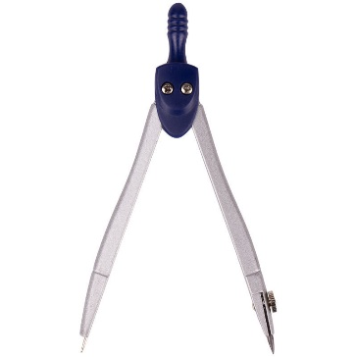Найди циркуль по предложенному образцу, обведи его или отметь любым другим способом.

|  |  |  |  |
| --- | --- | --- | --- |
| https://avatars.mds.yandex.net/get-marketpic/1406122/market_MismWIQ8jORE6B-PlVCYVg/orig | https://avatars.mds.yandex.net/get-marketpic/239999/market_0wvsgchJG577O7vDhPksxw/orig | https://avatars.mds.yandex.net/get-marketpic/937598/market_jZN7VPHJoJeUemJFn9ZUEg/orig | https://tangl.ru/uploads/posts/2017-03/1488454980_derwent.jpg |
| https://avatars.mds.yandex.net/get-marketpic/937598/market_jZN7VPHJoJeUemJFn9ZUEg/orig | http://www.clipartbest.com/cliparts/9iR/bAk/9iRbAkrpT.png | https://avatars.mds.yandex.net/get-marketpic/239999/market_0wvsgchJG577O7vDhPksxw/orig | https://avatars.mds.yandex.net/get-marketpic/1406122/market_MismWIQ8jORE6B-PlVCYVg/orig |